VIVASAM REGISTRATION · 01/30
그림 하나에 숨은 수
교과목 수학
대상·단원 초등 3학년 2학기 · 6. 그림그래프
수업 설계 의도
그림의 개수와 실제 수량이 다를 수 있다는 점에서 수업을 시작합니다. 학생들은 범례를 한 번만 적용해 수량을 구하고, 계산 과정과 답을 짝에게 설명하면서 그림그래프를 정확히 읽는 습관을 익힙니다.
URL 등록
https://eduitit.site/edu-materials/2e02ca70-e3ee-4734-9741-bf4a3a5cb7ae/
이미지 등록
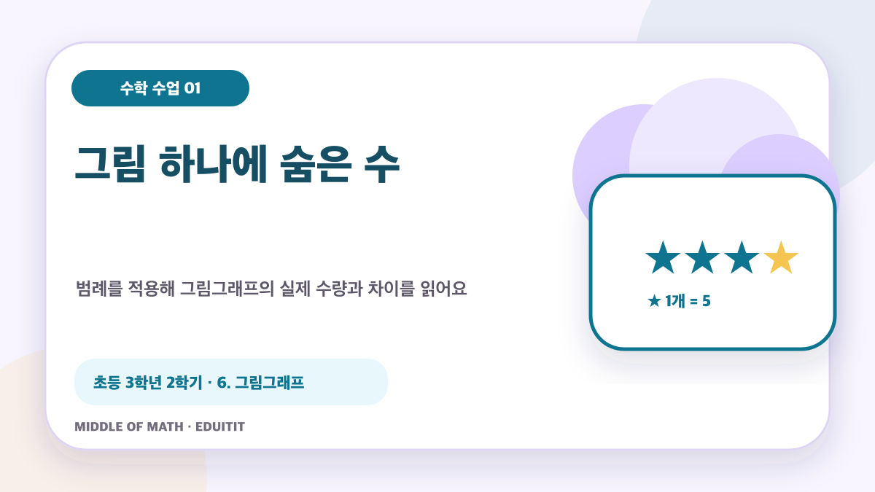 | 업로드할 파일  representative-image.png  /private/tmp/middleofmath-vivasam-worksheets-7-30/artifacts/vivasam/g3s2-pictograph-legend/support/representative-image.png
PPT 12장 · 활동지 1장

VIVASAM REGISTRATION · 02/30
같은 묶음은 곱셈으로
교과목 수학
대상·단원 초등 3학년 1학기 · 1. 곱셈
수업 설계 의도
같은 수씩 묶인 장면을 보고 ‘한 묶음의 수’와 ‘묶음의 수’를 먼저 찾게 합니다. 덧셈으로 센 결과를 곱셈식으로 바꾸고 두 수가 무엇을 뜻하는지 말하게 하여, 곱셈을 외운 식이 아니라 묶음의 관계로 이해하도록 했습니다.
URL 등록
https://eduitit.site/edu-materials/c058e808-6713-42fa-8905-24dc0515776e/
이미지 등록
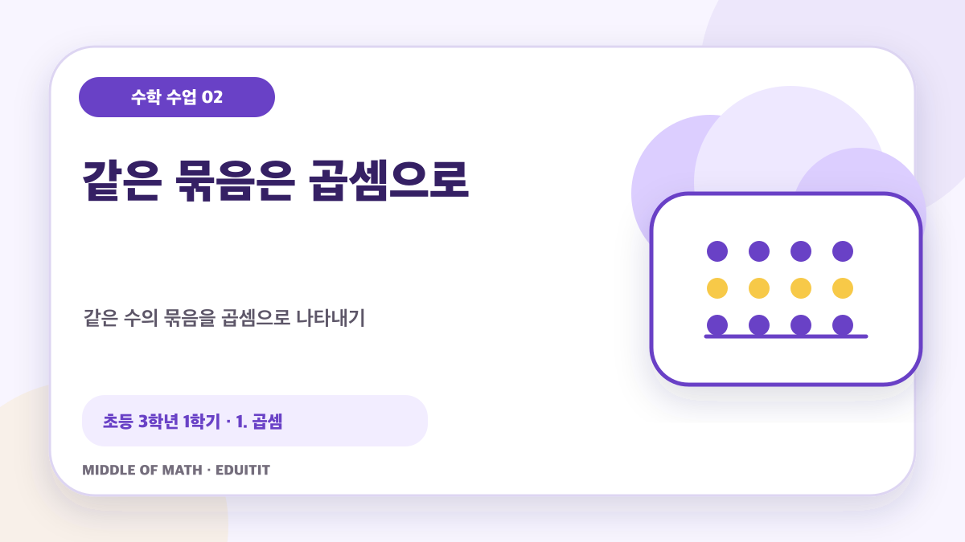 | 업로드할 파일  representative-image.png  /private/tmp/middleofmath-vivasam-worksheets-7-30/artifacts/vivasam/g3s1-multiplication-groups-model/support/representative-image.png
PPT 12장 · 활동지 1장

VIVASAM REGISTRATION · 03/30
줄과 칸으로 전체 수 찾기
교과목 수학
대상·단원 초등 3학년 1학기 · 1. 곱셈
수업 설계 의도
점이나 물건이 줄과 칸으로 놓인 배열에서 전체 수를 빠르게 찾는 수업입니다. 학생들이 줄 수와 한 줄의 수를 직접 표시한 뒤 곱셈식으로 나타내고, 배열을 돌려 보아도 전체 수가 같은 까닭을 설명하게 했습니다.
URL 등록
https://eduitit.site/edu-materials/bf456499-f56d-4bf5-86e2-2179f4ce354a/
이미지 등록
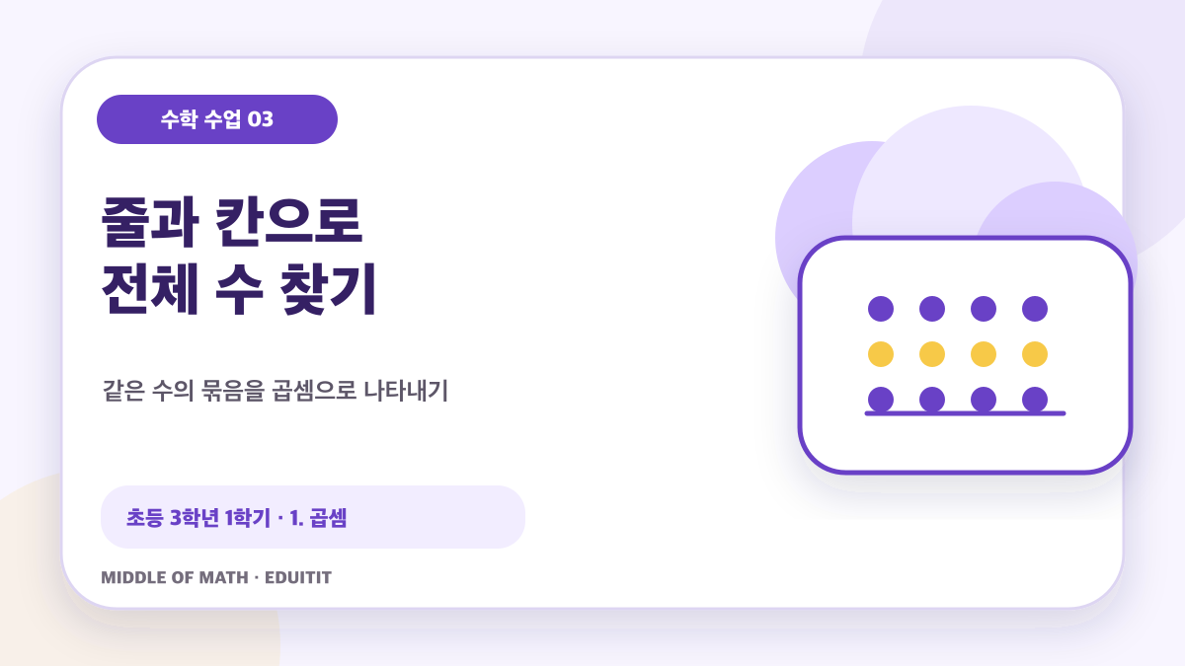 | 업로드할 파일  representative-image.png  /private/tmp/middleofmath-vivasam-worksheets-7-30/artifacts/vivasam/g3s1-multiplication-array-transfer/support/representative-image.png
PPT 12장 · 활동지 1장

VIVASAM REGISTRATION · 04/30
34×2를 두 부분으로
교과목 수학
대상·단원 초등 3학년 1학기 · 1. 곱셈
수업 설계 의도
34를 30과 4로 나누어 각각 두 배 한 뒤 다시 합치는 과정을 그림과 식으로 연결합니다. 계산 절차만 따라가기보다 30×2와 4×2가 각각 무엇을 나타내는지 말하게 하여 자릿값을 놓치는 오류를 줄이고자 했습니다.
URL 등록
https://eduitit.site/edu-materials/9d3ac7a8-6596-429d-bac5-a3a75ad4540c/
이미지 등록
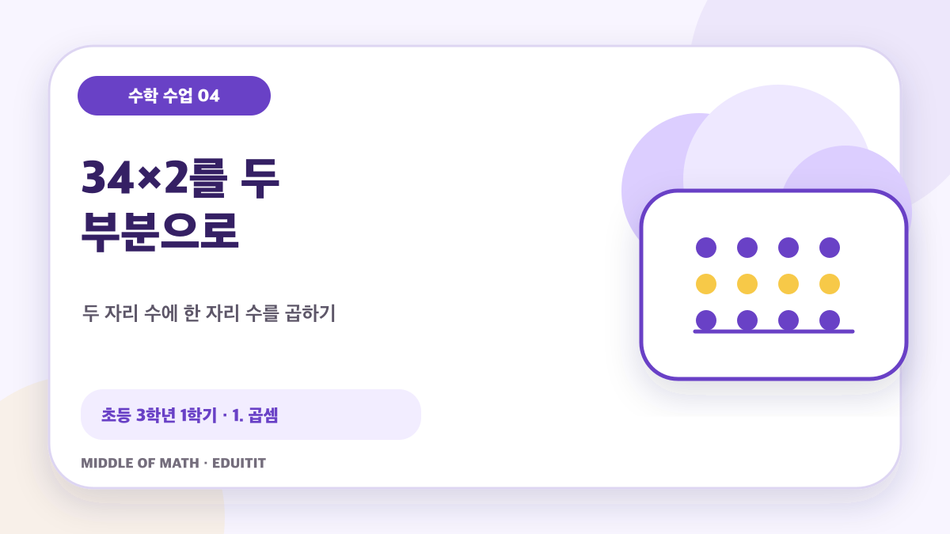 | 업로드할 파일  representative-image.png  /private/tmp/middleofmath-vivasam-worksheets-7-30/artifacts/vivasam/g3s1-multiplication-place-value-model/support/representative-image.png
PPT 12장 · 활동지 1장

VIVASAM REGISTRATION · 05/30
상자 수를 자릿값으로 곱하기
교과목 수학
대상·단원 초등 3학년 1학기 · 1. 곱셈
수업 설계 의도
상자마다 같은 수의 물건이 들어 있는 상황에서 필요한 수를 곱셈으로 구합니다. 문제 속 ‘상자 수’와 ‘한 상자에 든 수’를 구분해 표시하고, 자릿값에 따라 나누어 계산한 뒤 어림한 값과 비교하게 했습니다.
URL 등록
https://eduitit.site/edu-materials/b8d42be0-1a5d-4de9-88c5-a655c6066d68/
이미지 등록
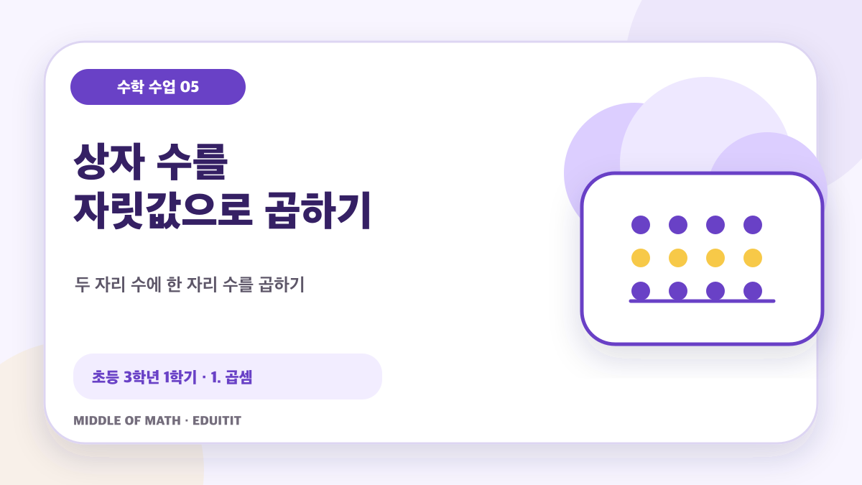 | 업로드할 파일  representative-image.png  /private/tmp/middleofmath-vivasam-worksheets-7-30/artifacts/vivasam/g3s1-multiplication-place-value-context/support/representative-image.png
PPT 12장 · 활동지 1장

VIVASAM REGISTRATION · 06/30
18개를 똑같이 나누면
교과목 수학
대상·단원 초등 3학년 1학기 · 2. 나눗셈
수업 설계 의도
18개를 여러 사람에게 하나씩 번갈아 나누는 활동으로 등분제 나눗셈의 뜻을 살펴봅니다. 학생들은 실제로 나누어 본 결과를 18÷□의 식과 연결하고, 몫이 ‘한 사람에게 돌아가는 수’임을 문장으로 남깁니다.
URL 등록
https://eduitit.site/edu-materials/5b3e5909-24ab-442b-a5ed-1d5d2ccf5c54/
이미지 등록
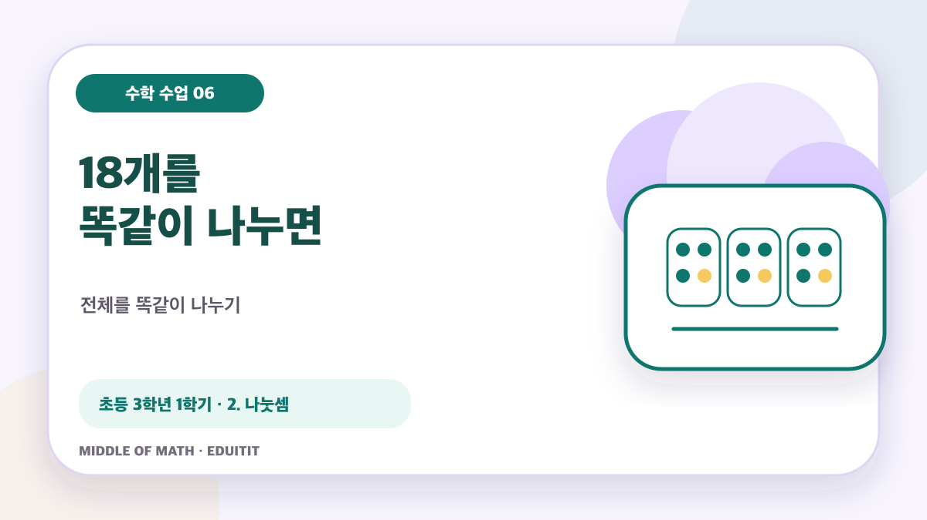 | 업로드할 파일  representative-image.png  /private/tmp/middleofmath-vivasam-worksheets-7-30/artifacts/vivasam/g3s1-division-equal-sharing/support/representative-image.png
PPT 12장 · 활동지 1장

VIVASAM REGISTRATION · 07/30
곱셈의 빈칸으로 몫 찾기
교과목 수학
대상·단원 초등 3학년 1학기 · 2. 나눗셈
수업 설계 의도
나눗셈의 몫을 구할 때 관련된 곱셈식의 빈칸을 이용하도록 구성했습니다. 예를 들어 24÷6을 6×□=24로 바꾸어 생각하고, 구한 몫을 다시 곱해 확인하는 과정을 반복합니다.
URL 등록
https://eduitit.site/edu-materials/2394fb2a-487a-4f92-ad63-bc18c69d9cdd/
이미지 등록
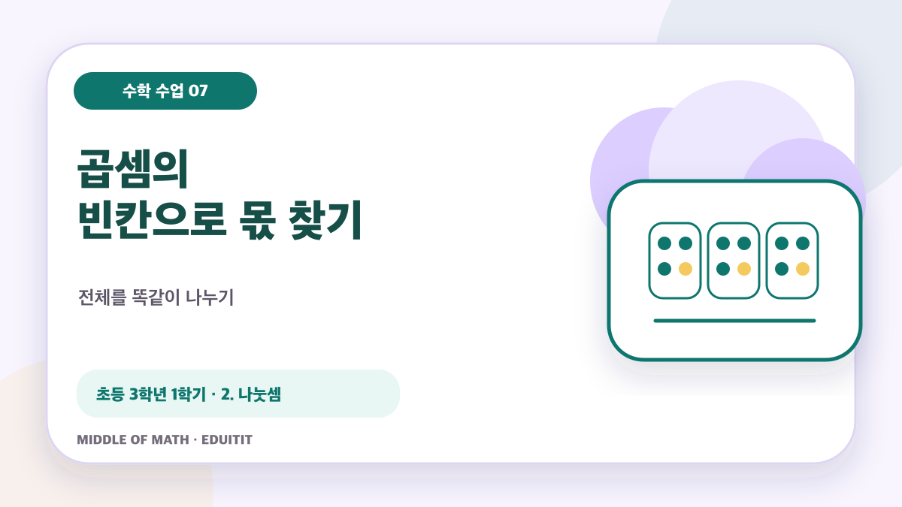 | 업로드할 파일  representative-image.png  /private/tmp/middleofmath-vivasam-worksheets-7-30/artifacts/vivasam/g3s1-division-missing-factor/support/representative-image.png
PPT 12장 · 활동지 1장

VIVASAM REGISTRATION · 08/30
한 곱셈식에서 두 나눗셈식
교과목 수학
대상·단원 초등 3학년 1학기 · 2. 나눗셈
수업 설계 의도
하나의 곱셈식에서 서로 관련된 두 나눗셈식을 찾아보는 수업입니다. 수 카드의 자리를 바꾸어 보며 나누어지는 수, 나누는 수, 몫의 관계를 확인하고 왜 두 식이 같은 세 수로 만들어지는지 설명하게 했습니다.
URL 등록
https://eduitit.site/edu-materials/3c532785-a5f9-4c15-a4d2-896d7ab79e6d/
이미지 등록
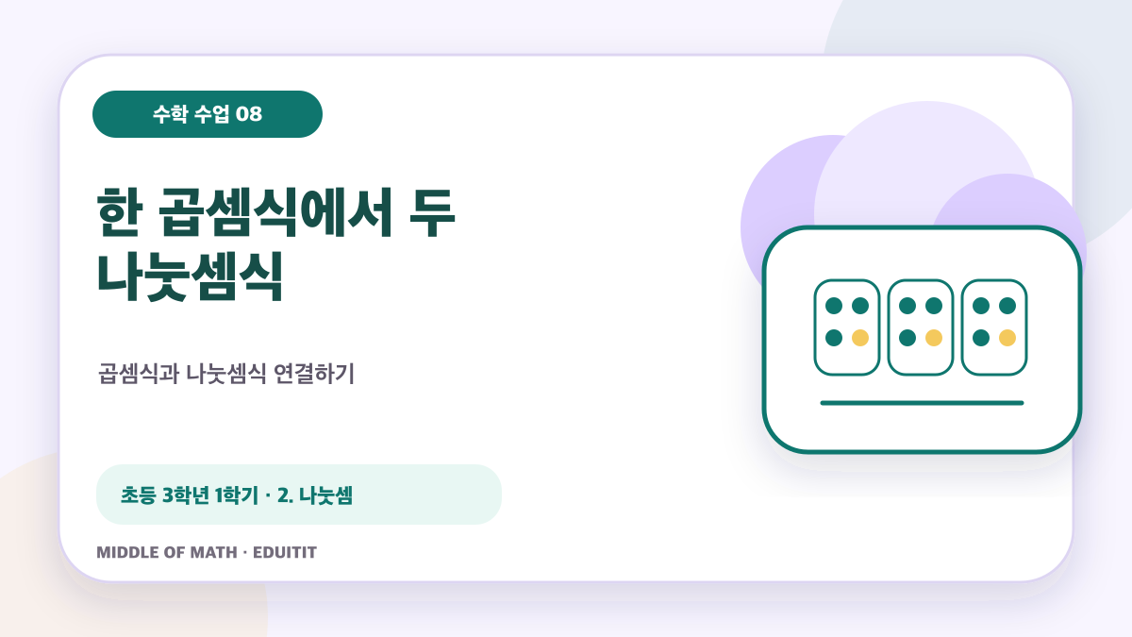 | 업로드할 파일  representative-image.png  /private/tmp/middleofmath-vivasam-worksheets-7-30/artifacts/vivasam/g3s1-division-fact-family/support/representative-image.png
PPT 12장 · 활동지 1장

VIVASAM REGISTRATION · 09/30
몇 묶음인지 곱셈으로 확인하기
교과목 수학
대상·단원 초등 3학년 1학기 · 2. 나눗셈
수업 설계 의도
전체를 일정한 수씩 묶을 때 몇 묶음이 되는지를 구하며 포함제 나눗셈을 익힙니다. 묶음을 직접 표시하고 ‘한 묶음의 수×묶음 수=전체 수’로 되짚어 보게 하여 몫의 뜻을 분명히 했습니다.
URL 등록
https://eduitit.site/edu-materials/6c1fef76-72ec-4036-a9ba-a0db4f929ae4/
이미지 등록
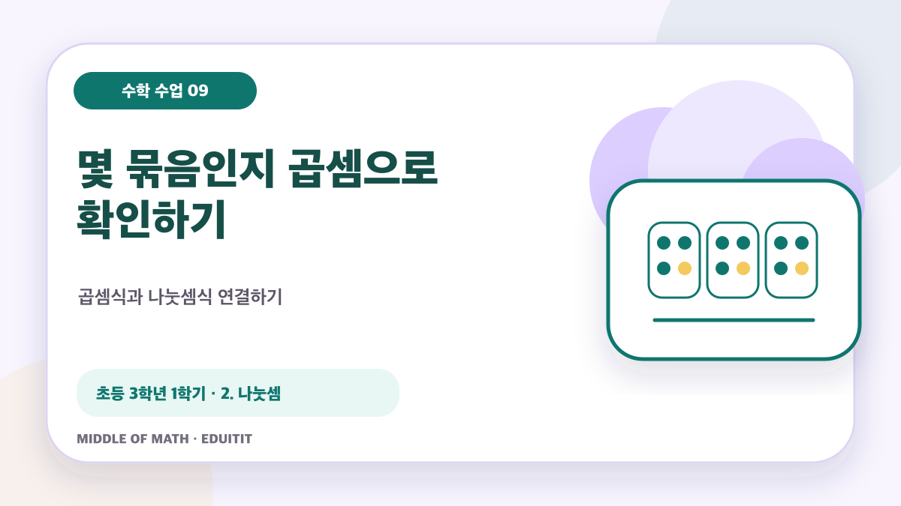 | 업로드할 파일  representative-image.png  /private/tmp/middleofmath-vivasam-worksheets-7-30/artifacts/vivasam/g3s1-division-group-count/support/representative-image.png
PPT 12장 · 활동지 1장

VIVASAM REGISTRATION · 10/30
분수의 첫 조건, 똑같이
교과목 수학
대상·단원 초등 3학년 1학기 · 3. 분수
수업 설계 의도
분수로 나타내려면 먼저 전체가 똑같이 나뉘어야 한다는 조건을 찾게 합니다. 여러 나눔 그림을 비교해 맞는 것과 맞지 않는 것을 고르고, 조각 수가 같아 보여도 크기가 다르면 분수로 볼 수 없는 까닭을 말하게 했습니다.
URL 등록
https://eduitit.site/edu-materials/76592b0e-23ff-42e5-980a-768078775c9f/
이미지 등록
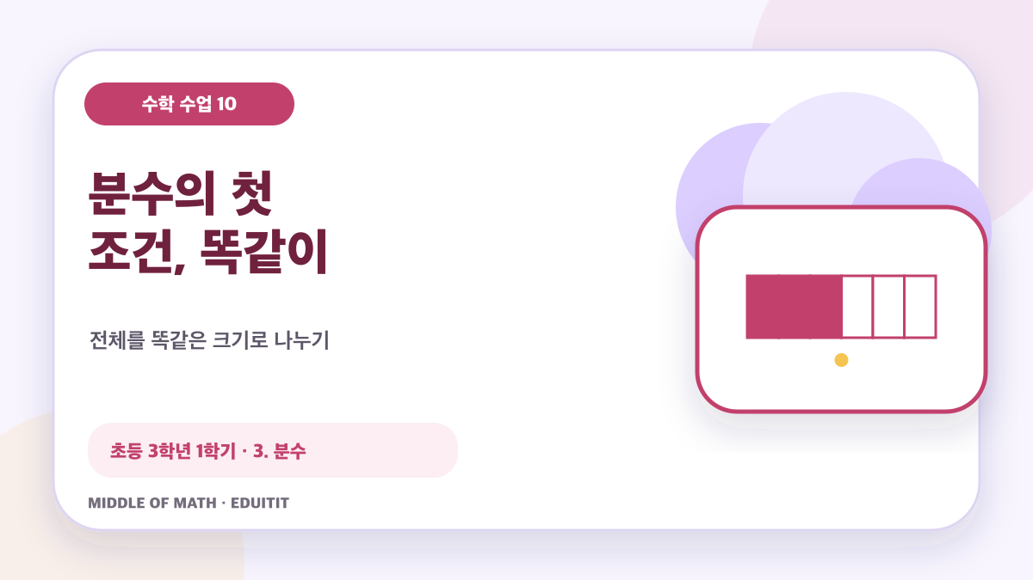 | 업로드할 파일  representative-image.png  /private/tmp/middleofmath-vivasam-worksheets-7-30/artifacts/vivasam/g3s1-fraction-equal-parts/support/representative-image.png
PPT 12장 · 활동지 1장

VIVASAM REGISTRATION · 11/30
같지 않은 조각을 고쳐 나누기
교과목 수학
대상·단원 초등 3학년 1학기 · 3. 분수
수업 설계 의도
크기가 제각각인 조각 그림을 보고 무엇이 잘못됐는지 찾아 고쳐 그리는 활동입니다. 학생들은 ‘조각의 개수’보다 ‘각 조각의 크기가 같은가’를 먼저 확인하며, 같은 전체를 똑같이 나누는 기준을 스스로 세웁니다.
URL 등록
https://eduitit.site/edu-materials/e81b3b1a-c2e2-4a05-b0cb-a14d71ed25f8/
이미지 등록
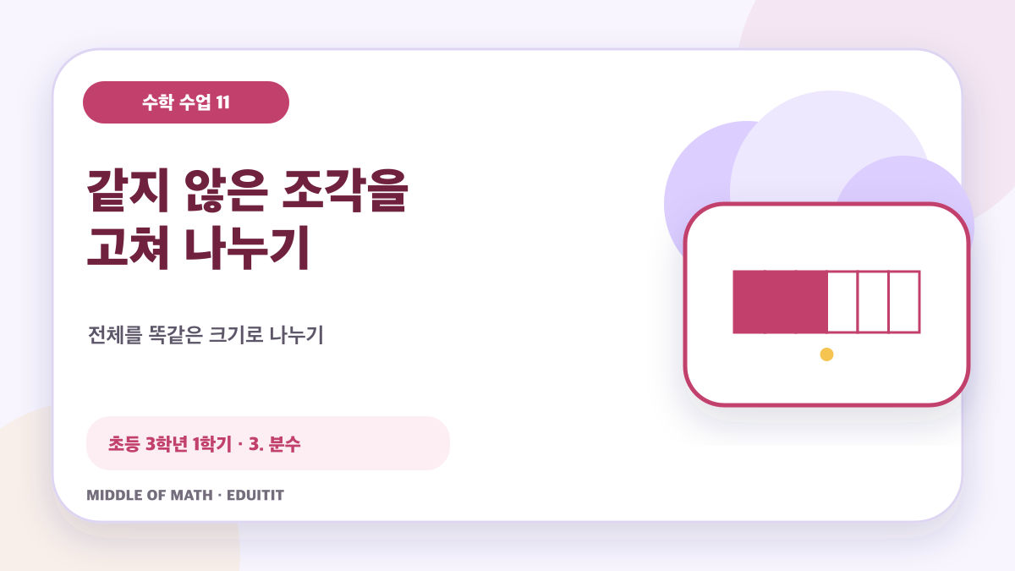 | 업로드할 파일  representative-image.png  /private/tmp/middleofmath-vivasam-worksheets-7-30/artifacts/vivasam/g3s1-fraction-fix-partition/support/representative-image.png
PPT 12장 · 활동지 1장

VIVASAM REGISTRATION · 12/30
전체와 부분을 분수로 읽기
교과목 수학
대상·단원 초등 3학년 1학기 · 3. 분수
수업 설계 의도
전체를 똑같이 나눈 수와 그중 선택한 수를 구분해 분수로 나타냅니다. 분모와 분자를 바로 제시하기보다 그림에 전체 조각과 선택한 조각을 따로 표시하게 하여 두 수의 뜻을 정확히 이해하도록 했습니다.
URL 등록
https://eduitit.site/edu-materials/c47118fa-55ba-4a7a-bae8-15ce4a60501e/
이미지 등록
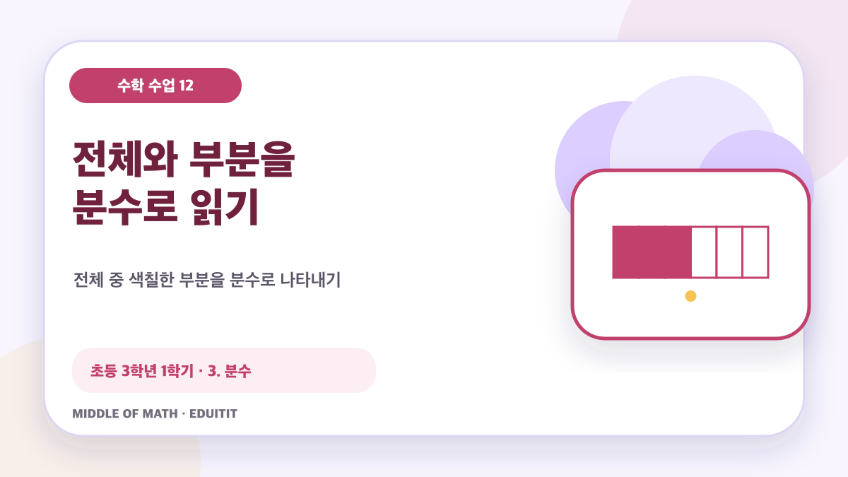 | 업로드할 파일  representative-image.png  /private/tmp/middleofmath-vivasam-worksheets-7-30/artifacts/vivasam/g3s1-fraction-part-whole/support/representative-image.png
PPT 12장 · 활동지 1장

VIVASAM REGISTRATION · 13/30
피자에서 분모와 분자 찾기
교과목 수학
대상·단원 초등 3학년 1학기 · 3. 분수
수업 설계 의도
피자 한 판을 똑같이 나눈 상황에서 먹은 조각과 남은 조각을 분수로 표현합니다. 같은 한 판을 기준으로 분모와 분자를 정하고, 친구의 표현과 비교하면서 전체의 크기와 조각의 크기가 같아야 함을 확인합니다.
URL 등록
https://eduitit.site/edu-materials/7a7f121f-04ad-4ba4-a547-1e30ee9fb3b5/
이미지 등록
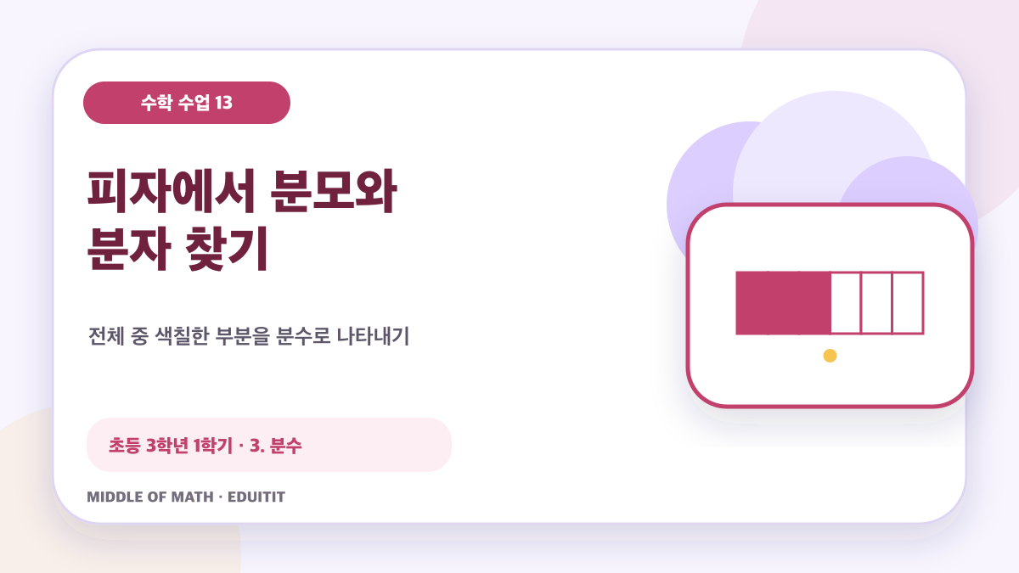 | 업로드할 파일  representative-image.png  /private/tmp/middleofmath-vivasam-worksheets-7-30/artifacts/vivasam/g3s1-fraction-pizza-context/support/representative-image.png
PPT 12장 · 활동지 1장

VIVASAM REGISTRATION · 14/30
연필에는 cm, 문에는 m
교과목 수학
대상·단원 초등 3학년 1학기 · 4. 길이
수업 설계 의도
연필과 문처럼 크기가 크게 다른 물건을 살펴보며 cm와 m 중 알맞은 단위를 고릅니다. 단위 이름만 외우지 않고 먼저 길이를 어림한 뒤 실제 크기와 견주어 보게 하여 단위 감각을 기르도록 했습니다.
URL 등록
https://eduitit.site/edu-materials/77d10703-2f12-4373-944e-78ef81526086/
이미지 등록
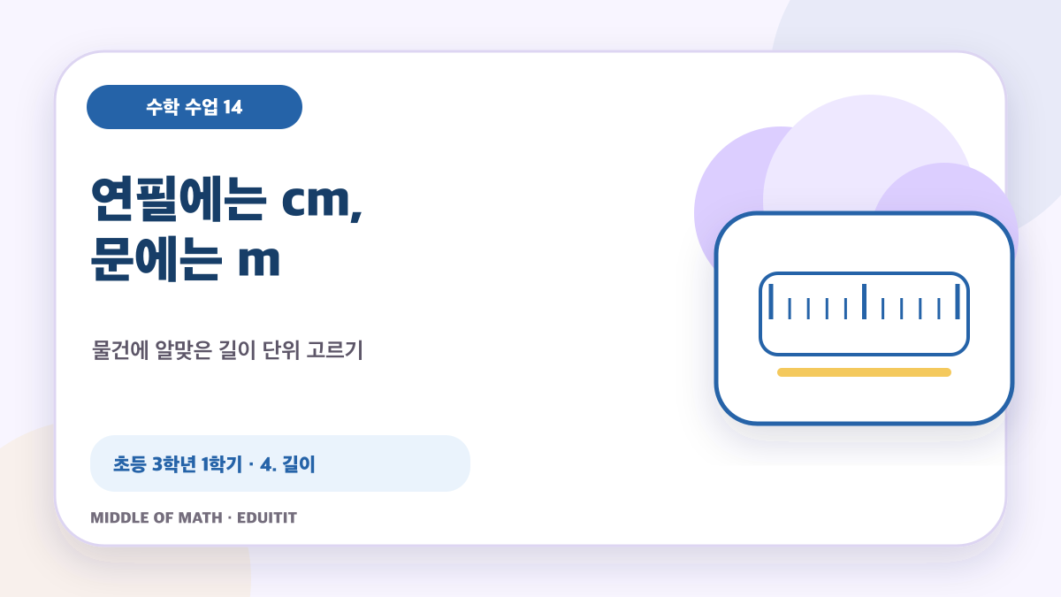 | 업로드할 파일  representative-image.png  /private/tmp/middleofmath-vivasam-worksheets-7-30/artifacts/vivasam/g3s1-length-centimeter-meter/support/representative-image.png
PPT 12장 · 활동지 1장

VIVASAM REGISTRATION · 15/30
크기에 맞는 길이 단위
교과목 수학
대상·단원 초등 3학년 1학기 · 4. 길이
수업 설계 의도
교실 물건, 운동장, 이동 거리처럼 서로 다른 대상을 보고 알맞은 길이 단위를 선택합니다. 학생들이 선택한 까닭을 ‘대략 어느 정도 길이인지’와 함께 말하게 하여 숫자와 단위를 따로 쓰는 실수를 줄였습니다.
URL 등록
https://eduitit.site/edu-materials/fcd6ce94-a7e5-4dca-af6d-4f996f49a5f1/
이미지 등록
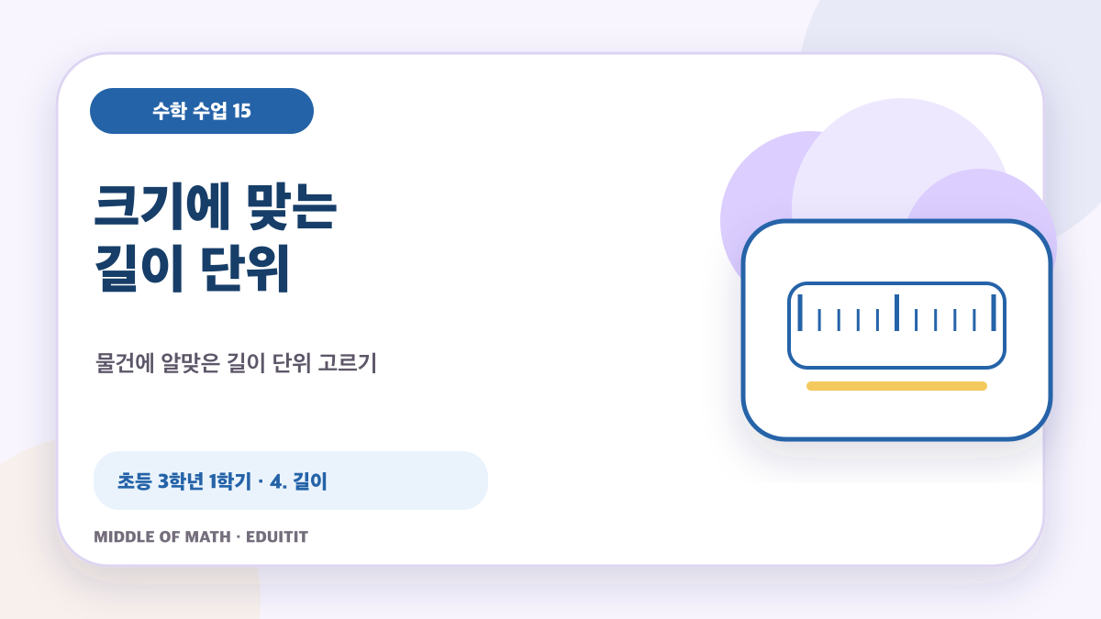 | 업로드할 파일  representative-image.png  /private/tmp/middleofmath-vivasam-worksheets-7-30/artifacts/vivasam/g3s1-length-real-world-units/support/representative-image.png
PPT 12장 · 활동지 1장

VIVASAM REGISTRATION · 16/30
m·cm, km·m 연결하기
교과목 수학
대상·단원 초등 3학년 1학기 · 4. 길이
수업 설계 의도
m와 cm, km와 m의 관계를 수직선과 단위표로 연결해 봅니다. 큰 단위를 작은 단위로 바꿀 때 기준 수를 확인하고, 남는 단위까지 빠뜨리지 않도록 변환 과정과 답을 나란히 기록하게 했습니다.
URL 등록
https://eduitit.site/edu-materials/45fd9710-81d7-4792-b079-e9911605e2a8/
이미지 등록
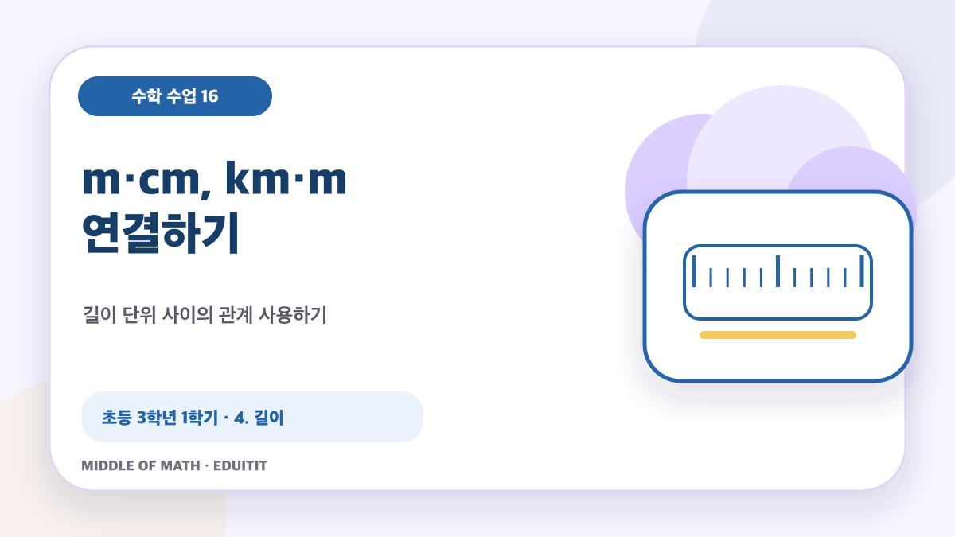 | 업로드할 파일  representative-image.png  /private/tmp/middleofmath-vivasam-worksheets-7-30/artifacts/vivasam/g3s1-length-unit-conversion/support/representative-image.png
PPT 12장 · 활동지 1장

VIVASAM REGISTRATION · 17/30
자릿값을 살려 먼저 곱하기
교과목 수학
대상·단원 초등 3학년 2학기 · 1. 곱셈
수업 설계 의도
곱하는 수의 자릿값을 살려 어느 부분부터 계산해야 하는지 생각하게 합니다. 각 부분곱에 십의 자리와 일의 자리 표시를 남기고 계산값의 크기를 어림해 보면서, 자리를 한 칸 잘못 쓰는 오류를 스스로 찾도록 했습니다.
URL 등록
https://eduitit.site/edu-materials/65d1a3aa-bbe5-403d-be56-73c7e6d60c29/
이미지 등록
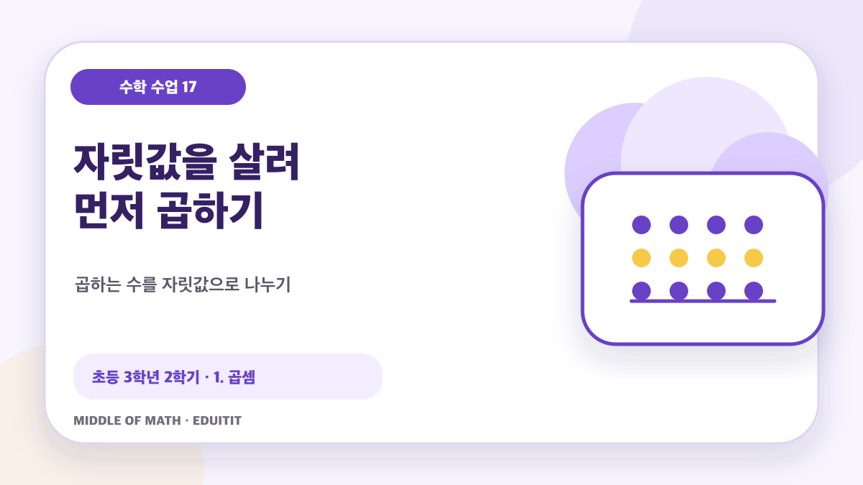 | 업로드할 파일  representative-image.png  /private/tmp/middleofmath-vivasam-worksheets-7-30/artifacts/vivasam/g3s2-multiplication-place-value/support/representative-image.png
PPT 12장 · 활동지 1장

VIVASAM REGISTRATION · 18/30
부분곱을 빠짐없이 더하기
교과목 수학
대상·단원 초등 3학년 2학기 · 1. 곱셈
수업 설계 의도
여러 부분으로 나누어 구한 곱을 마지막에 빠짐없이 더하는 데 초점을 둡니다. 학생들은 그림의 각 영역과 부분곱을 같은 색이나 표시로 연결하고, 빠진 부분이 없는지 짝과 확인한 뒤 전체 값을 구합니다.
URL 등록
https://eduitit.site/edu-materials/73ebf7b2-b4e5-4ee7-8992-4cc364c2bfd9/
이미지 등록
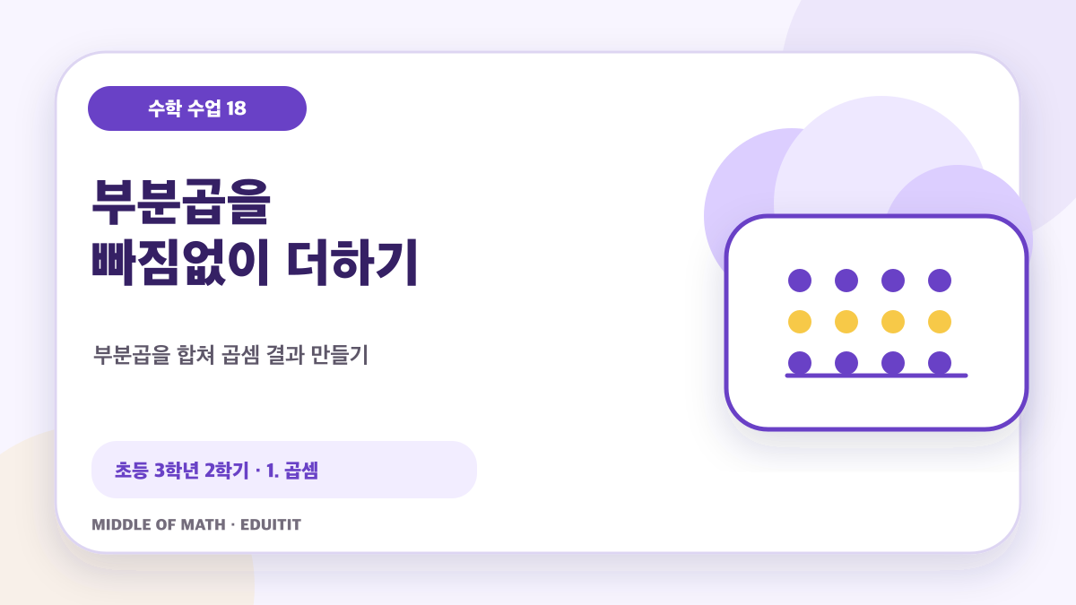 | 업로드할 파일  representative-image.png  /private/tmp/middleofmath-vivasam-worksheets-7-30/artifacts/vivasam/g3s2-multiplication-combine/support/representative-image.png
PPT 12장 · 활동지 1장

VIVASAM REGISTRATION · 19/30
두 자리 수를 나누어 곱하기
교과목 수학
대상·단원 초등 3학년 2학기 · 1. 곱셈
수업 설계 의도
두 자리 수를 십과 일로 나누어 계산한 뒤 결과를 합치는 방법을 익힙니다. 한 번에 세로셈을 쓰기 전에 분배 과정을 그림과 가로식으로 나타내게 하여 계산 원리를 이해하고 다른 수에도 옮겨 쓸 수 있게 했습니다.
URL 등록
https://eduitit.site/edu-materials/6f2c7f32-b96d-4e68-9d1f-4fb21e15cb84/
이미지 등록
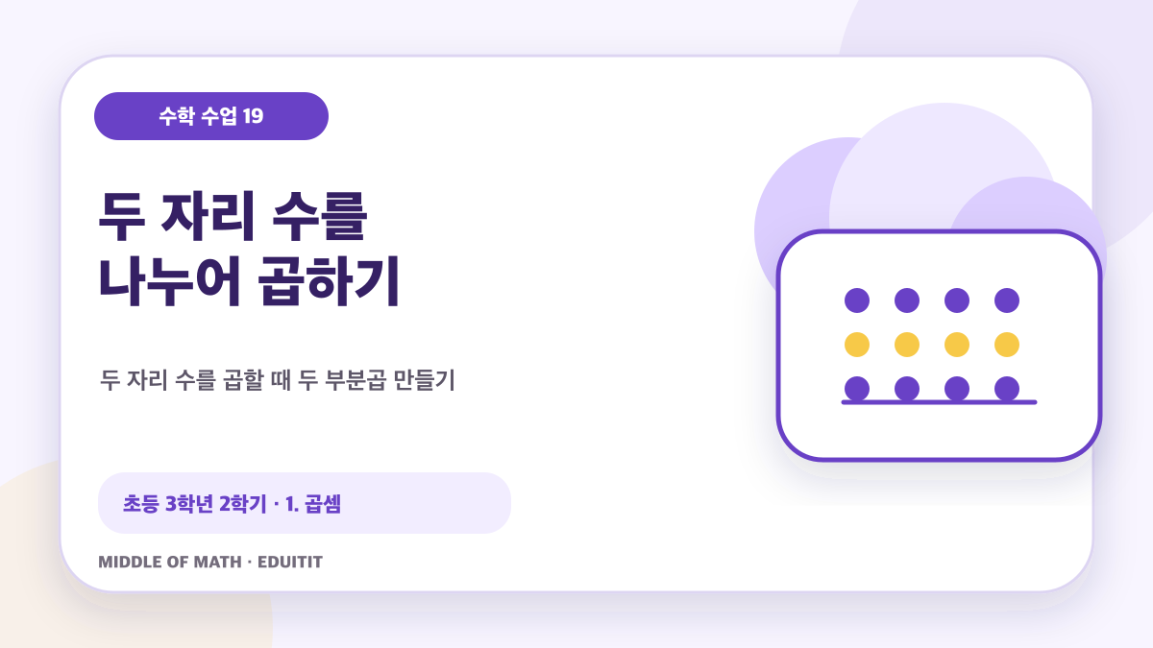 | 업로드할 파일  representative-image.png  /private/tmp/middleofmath-vivasam-worksheets-7-30/artifacts/vivasam/g3s2-multiplication-two-digit/support/representative-image.png
PPT 12장 · 활동지 1장

VIVASAM REGISTRATION · 20/30
나눗셈이 묻는 두 가지
교과목 수학
대상·단원 초등 3학년 2학기 · 2. 나눗셈
수업 설계 의도
같은 나눗셈식이라도 ‘한 묶음에 몇 개인가’와 ‘몇 묶음인가’를 물을 수 있음을 비교합니다. 두 상황을 그림으로 나타내고 몫의 단위를 붙여 답하게 하여 문제에서 무엇을 묻는지 먼저 읽는 습관을 들입니다.
URL 등록
https://eduitit.site/edu-materials/82bbb53f-d5aa-4f46-b3fe-3e805fecb530/
이미지 등록
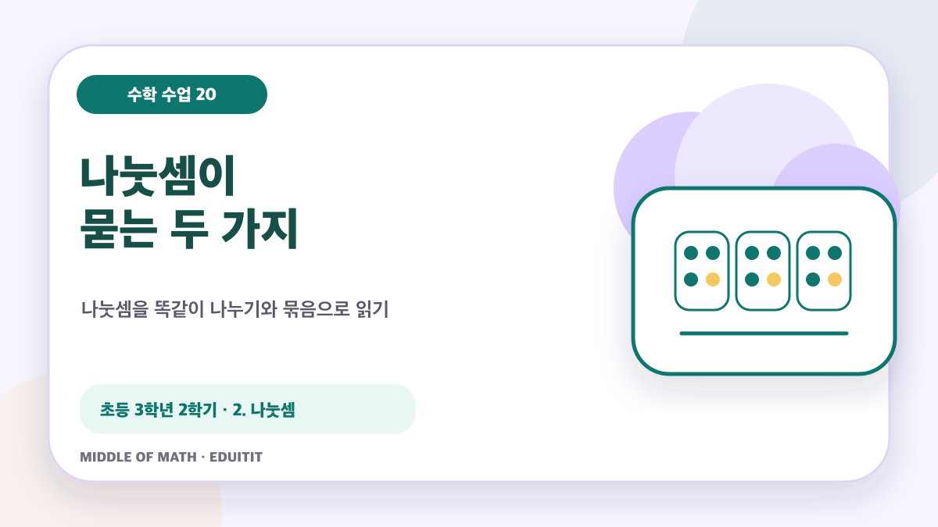 | 업로드할 파일  representative-image.png  /private/tmp/middleofmath-vivasam-worksheets-7-30/artifacts/vivasam/g3s2-division-meaning/support/representative-image.png
PPT 12장 · 활동지 1장

VIVASAM REGISTRATION · 21/30
먼저 나누고 남은 수 찾기
교과목 수학
대상·단원 초등 3학년 2학기 · 2. 나눗셈
수업 설계 의도
전체를 같은 수씩 나눈 뒤 남는 수를 직접 표시하며 나머지의 뜻을 익힙니다. 몫을 구한 뒤 끝내지 않고 남은 수가 나누는 수보다 작은지 확인하게 하여 올바른 나눗셈 결과를 판단하도록 했습니다.
URL 등록
https://eduitit.site/edu-materials/61037655-2af2-47f5-b111-76ee165bbcc0/
이미지 등록
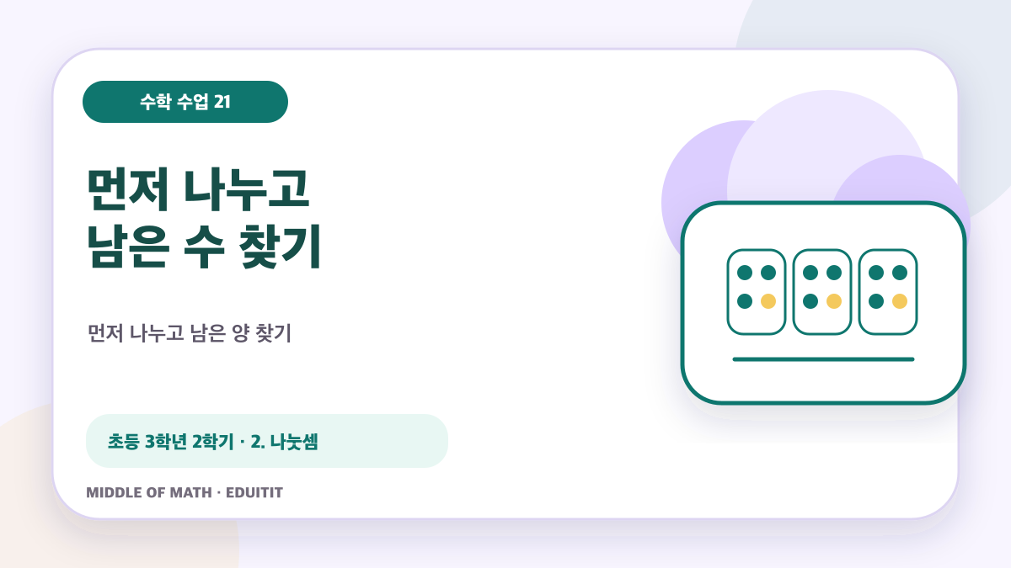 | 업로드할 파일  representative-image.png  /private/tmp/middleofmath-vivasam-worksheets-7-30/artifacts/vivasam/g3s2-division-remainder/support/representative-image.png
PPT 12장 · 활동지 1장

VIVASAM REGISTRATION · 22/30
몫과 나머지로 처음 수 확인하기
교과목 수학
대상·단원 초등 3학년 2학기 · 2. 나눗셈
수업 설계 의도
몫과 나머지로 처음 수를 다시 만들며 계산을 확인합니다. ‘나누는 수×몫+나머지’의 각 수가 문제에서 무엇을 뜻하는지 연결하고, 처음 수와 같지 않을 때 어느 단계에서 틀렸는지 찾아 고치게 했습니다.
URL 등록
https://eduitit.site/edu-materials/6732ca19-4aed-4ba9-a0bb-677aa8a27ae8/
이미지 등록
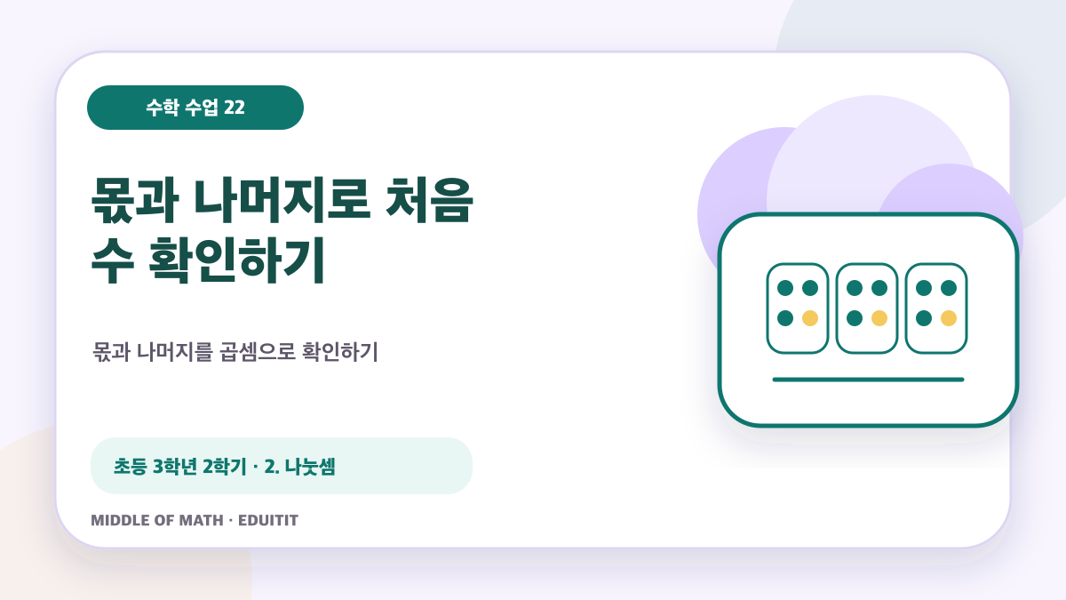 | 업로드할 파일  representative-image.png  /private/tmp/middleofmath-vivasam-worksheets-7-30/artifacts/vivasam/g3s2-division-remainder-check/support/representative-image.png
PPT 12장 · 활동지 1장

VIVASAM REGISTRATION · 23/30
원의 중심과 반지름 찾기
교과목 수학
대상·단원 초등 3학년 2학기 · 3. 원
수업 설계 의도
여러 원에서 중심과 반지름을 직접 찾아 표시하는 수업입니다. 중심에서 원 위까지 그은 선분을 비교하며 반지름의 길이가 모두 같다는 성질을 발견하고, 중심을 지나지 않는 선분과 구별하게 했습니다.
URL 등록
https://eduitit.site/edu-materials/8cab9775-d12e-4ec1-a261-a0afb323ca94/
이미지 등록
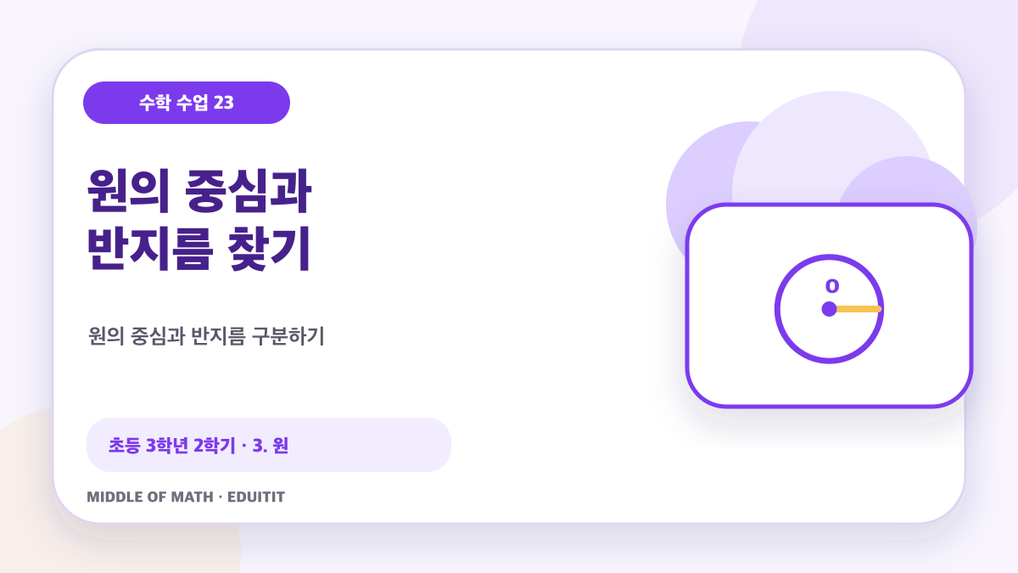 | 업로드할 파일  representative-image.png  /private/tmp/middleofmath-vivasam-worksheets-7-30/artifacts/vivasam/g3s2-circle-parts/support/representative-image.png
PPT 12장 · 활동지 1장

VIVASAM REGISTRATION · 24/30
반지름 두 개가 만드는 지름
교과목 수학
대상·단원 초등 3학년 2학기 · 3. 원
수업 설계 의도
원을 가로지르는 선분 가운데 중심을 지나는 것만 지름임을 확인합니다. 지름을 두 반지름으로 나누어 보고 길이의 관계를 식과 말로 나타내게 하여, 길어 보이는 선분을 무조건 지름이라고 판단하는 오류를 바로잡습니다.
URL 등록
https://eduitit.site/edu-materials/2d306307-a92a-4570-9284-8f7fdf074d32/
이미지 등록
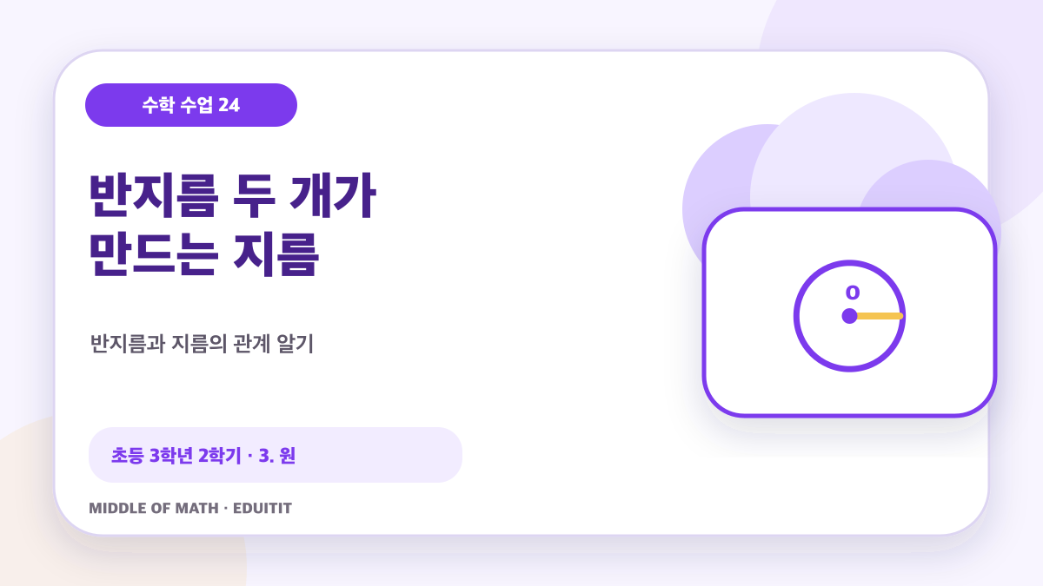 | 업로드할 파일  representative-image.png  /private/tmp/middleofmath-vivasam-worksheets-7-30/artifacts/vivasam/g3s2-circle-diameter/support/representative-image.png
PPT 12장 · 활동지 1장

VIVASAM REGISTRATION · 25/30
색칠한 부분을 분수로
교과목 수학
대상·단원 초등 3학년 2학기 · 4. 분수
수업 설계 의도
도형을 똑같이 나눈 뒤 색칠한 부분을 분수로 나타냅니다. 전체 조각 수와 색칠한 조각 수를 각각 세고, 같은 분수로 보이는 다른 그림도 찾아보며 분수와 그림 사이의 관계를 익힙니다.
URL 등록
https://eduitit.site/edu-materials/112fd707-abf1-4d7c-bedd-06bd507d0bf3/
이미지 등록
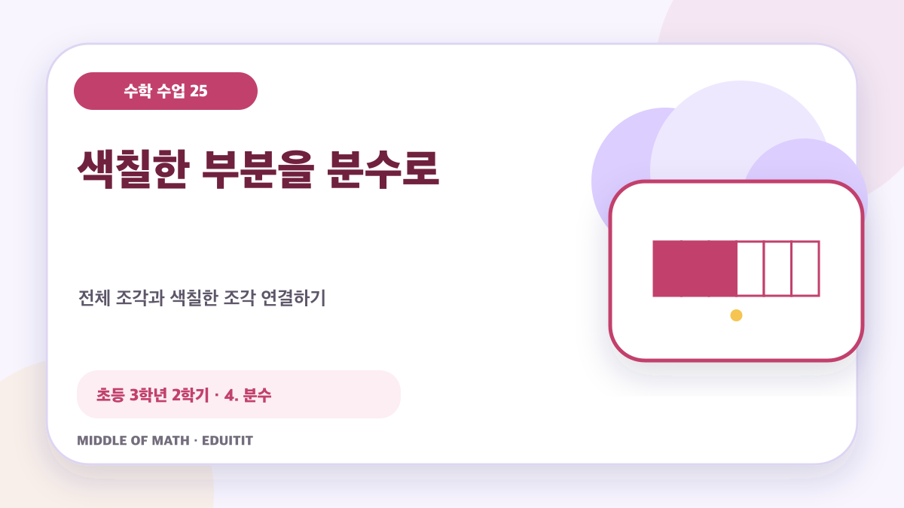 | 업로드할 파일  representative-image.png  /private/tmp/middleofmath-vivasam-worksheets-7-30/artifacts/vivasam/g3s2-fraction-part-whole/support/representative-image.png
PPT 12장 · 활동지 1장

VIVASAM REGISTRATION · 26/30
가분수를 대분수로 바꾸기
교과목 수학
대상·단원 초등 3학년 2학기 · 4. 분수
수업 설계 의도
가분수에서 한 전체가 몇 조각인지 먼저 찾고, 완성된 전체와 남은 조각으로 묶어 대분수로 바꿉니다. 그림으로 묶은 결과와 나눗셈의 몫·나머지를 연결하여 변환 절차가 왜 성립하는지 설명하게 했습니다.
URL 등록
https://eduitit.site/edu-materials/fc053fed-9118-486f-a719-4b60b757dbd8/
이미지 등록
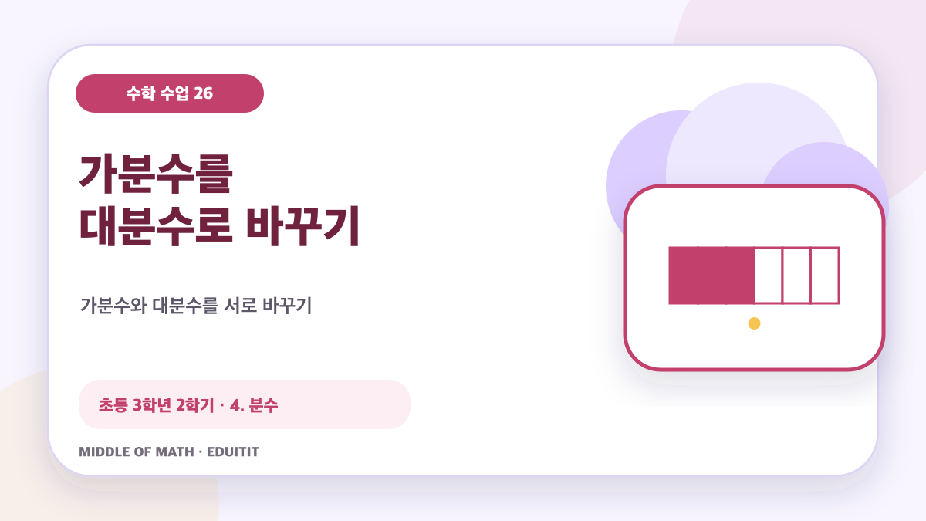 | 업로드할 파일  representative-image.png  /private/tmp/middleofmath-vivasam-worksheets-7-30/artifacts/vivasam/g3s2-fraction-convert/support/representative-image.png
PPT 12장 · 활동지 1장

VIVASAM REGISTRATION · 27/30
분모가 같은 분수 비교하기
교과목 수학
대상·단원 초등 3학년 2학기 · 4. 분수
수업 설계 의도
분모가 같은 분수는 같은 크기로 나눈 전체를 기준으로 분자를 비교한다는 점을 익힙니다. 수만 보고 기호를 고르기 전에 두 분수를 그림에 나타내고, 어느 쪽이 몇 조각 더 많은지 말하게 했습니다.
URL 등록
https://eduitit.site/edu-materials/e9fc9a07-fd63-4a7e-95b4-966bb57f91f3/
이미지 등록
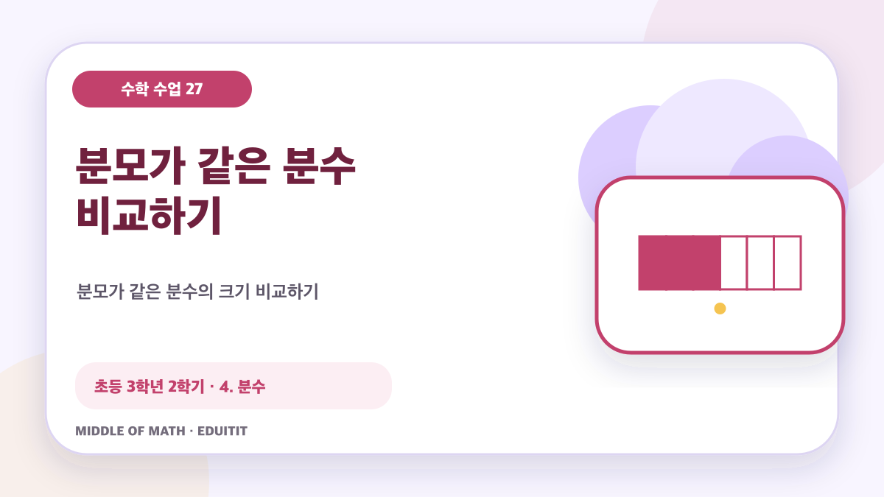 | 업로드할 파일  representative-image.png  /private/tmp/middleofmath-vivasam-worksheets-7-30/artifacts/vivasam/g3s2-fraction-compare/support/representative-image.png
PPT 12장 · 활동지 1장

VIVASAM REGISTRATION · 28/30
L를 mL로 정확히 바꾸기
교과목 수학
대상·단원 초등 3학년 2학기 · 5. 들이와 무게
수업 설계 의도
1 L가 1000 mL라는 관계를 실제 용기 그림과 단위표로 확인합니다. L와 mL가 함께 있는 양을 한 단위로 바꾸고, 계산한 값이 생활 속 용기의 크기와 어울리는지도 살펴보게 했습니다.
URL 등록
https://eduitit.site/edu-materials/822d7f5d-b22d-48f3-88af-e4c431b61301/
이미지 등록
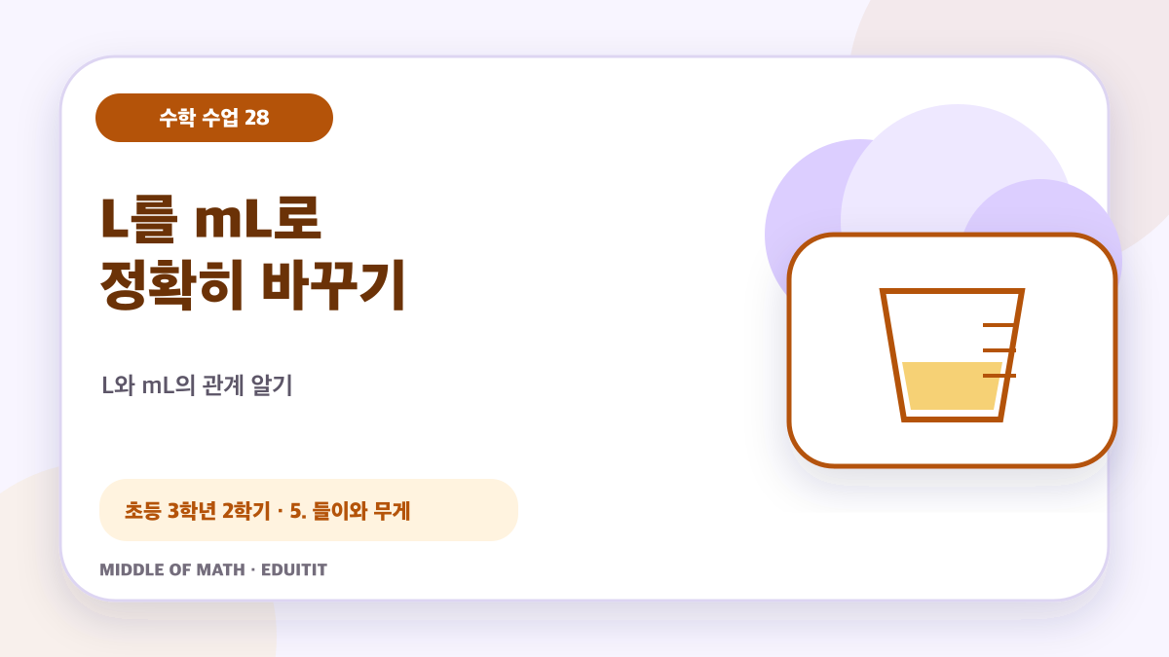 | 업로드할 파일  representative-image.png  /private/tmp/middleofmath-vivasam-worksheets-7-30/artifacts/vivasam/g3s2-capacity-unit/support/representative-image.png
PPT 12장 · 활동지 1장

VIVASAM REGISTRATION · 29/30
kg을 g으로 정확히 바꾸기
교과목 수학
대상·단원 초등 3학년 2학기 · 5. 들이와 무게
수업 설계 의도
1 kg과 1000 g의 관계를 바탕으로 무게를 같은 단위로 바꾸어 비교합니다. 물건의 무게를 먼저 어림하고 변환 결과와 견주어 보면서 0의 개수를 기계적으로 붙이는 실수를 줄이도록 했습니다.
URL 등록
https://eduitit.site/edu-materials/8d553b1c-92dc-4506-b4a6-4dd360c74b27/
이미지 등록
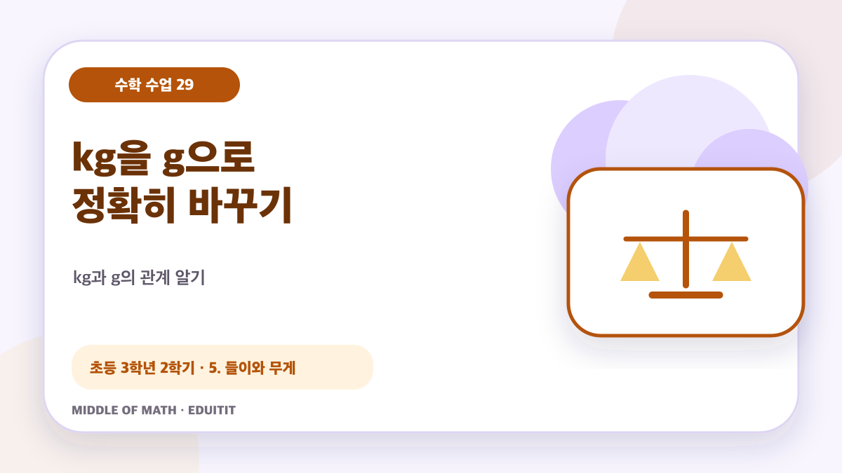 | 업로드할 파일  representative-image.png  /private/tmp/middleofmath-vivasam-worksheets-7-30/artifacts/vivasam/g3s2-weight-unit/support/representative-image.png
PPT 12장 · 활동지 1장

VIVASAM REGISTRATION · 30/30
그림그래프의 실제 차이 구하기
교과목 수학
대상·단원 초등 3학년 2학기 · 6. 그림그래프
수업 설계 의도
그림그래프의 두 항목을 비교할 때 그림 수만 빼지 않고 범례를 먼저 적용하도록 했습니다. 각 항목의 실제 수량을 구해 표에 적고 그 차를 계산한 뒤, 어떤 항목이 얼마나 더 많은지 단위가 있는 문장으로 답하게 합니다.
URL 등록
https://eduitit.site/edu-materials/9ec7cf1d-26f1-418c-8e13-b2db1640e524/
이미지 등록
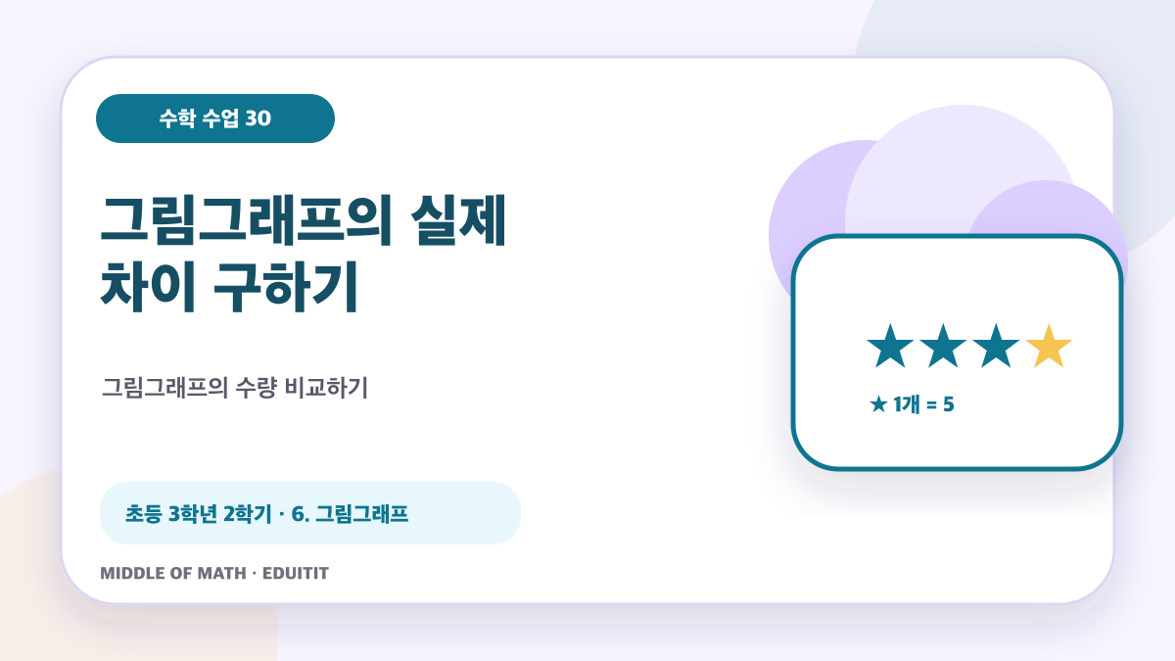 | 업로드할 파일  representative-image.png  /private/tmp/middleofmath-vivasam-worksheets-7-30/artifacts/vivasam/g3s2-pictograph-compare/support/representative-image.png
PPT 12장 · 활동지 1장

